Спорт – это спасение
От наркотиков, курения
Спорт – это творение,
Радость и веселье.
К спорту мы приложим
Все свои умения,
Чтобы не найти к жизни отвращения.
Спорт – это мир, здоровье, красота
Наркотики – страх, боль, темнота.
Выбор за Вами: свет или тьма

___________________________________

Спорт – это здоровье
Спорт – это крепкие мышцы!
В спорте во все времена
Воля стальная быть должна.
Воля кует характер,
И только она!
Спортсмен преодолел себя,
А это значит очень много.
И главное здесь даже не рекорд
И не блестящие поверхности медали.
Здоровье – главное.
Его приносит спорт!



ПРОКУРАТУРА
КАРГАСОКСКОГО РАЙОНА ТОМСКОЙ ОБЛАСТИ
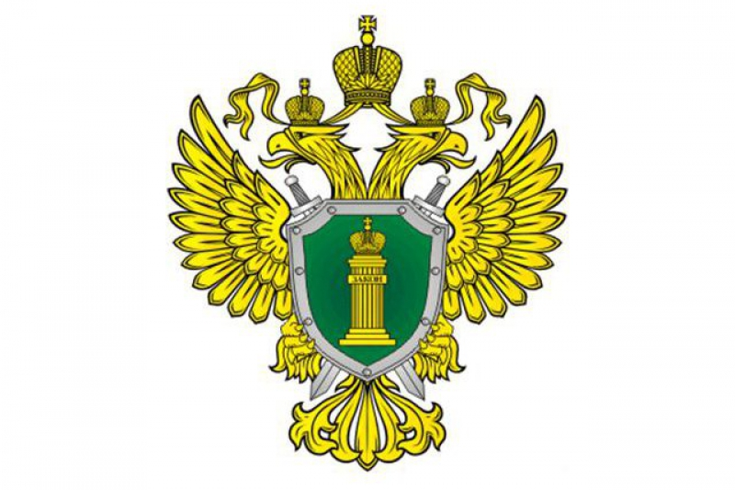

"CПОРТ ПРОТИВ НАРКОТИКОВ"

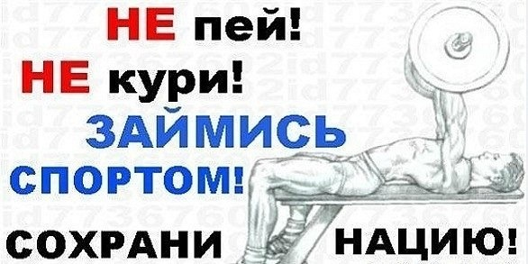

В настоящее время физическая культура и спорт занимает особое место в формировании положительного и активного отношения к здоровому образу жизни у детей, подростков и молодежи.
Спорт в разнообразных проявлениях – это органическая составляющая, без которой невозможна полнота жизни. Именно спорт помогает вырабатывать качества, необходимые человеку на протяжении всей жизни.
Здоровье — это не только отсутствие болезней, а состояние полного физического, психического и социального благополучия.
К факторам риска, способствующим развитию болезней, относятся различные воздействия агрессивной среды. Особое место среди них занимают так называемые дурные привычки и склонности: курение, алкоголь и наркотики.
Сегодня человечество переживает настоящий кризис: распространение среди подростков курения, пьянства, токсикомании и наркомании достигает критических масштабов. Ученые бьют тревогу – наша нация постепенно вымирает: растет детская смертность; увеличивается число детей, имеющих психические и неврологические отклонения, что способствует росту детской преступности.
С помощью наркотиков люди пытаются улучшить настроение, испытать положительные эмоции. Однако настроение улучшается не всегда, а если и улучшается , то на короткое время. Что обязательно происходит с человеком, употребляющим наркотики, так это то, что он становится наркоманом.

ВОЗДЕЙСТВИЕ НАРКОТИКОВ НА ОРГАНИЗМ

ПСИХОДЕЛИЧЕСКИЕ ВЕЩЕСТВА – расширение зрачков, нарушение на, тремор рук, сухость кожи, утрата самоконтроля, депрессия. Аритмия, разрушение мозговой ткани, галлюцинации, цирроз печени, почечная недостаточность, психозы, шизофрения.

КАННАБИНОИДЫ – эйфория, разговорчивость, сильный голод и жажда, покраснение глаз. Нарушение памяти, паранойя, бронхит, рак легких.

КУРИТЕЛЬНЫЕ СМЕСИ – беспричинный хохот, неспособность сосредоточится, нарушение восприятия мира. Психические расстройства, рак легких.

КОКАИН – расширение зрачков, эйфория, учащенный пульс, потливость, чувство тревоги, бессонница, аритмия, риск инфаркта, галлюцинации, поражение слизистой, глухота.

АМФЕТАМИН – поражение зрачков, эйфория, гиперактивность, болтливость, отсутствие чувства голода, вспыльчивость, риск инсульта, поражение йодом и красным фосфором, риск инфаркта, нервное истощение.

ОПИАТЫ – «растянутая речь», стремление к уединению, бледность кожи, снижение иммунитета, почечная недостаточность, пародонтоз, разрушение печени, импотенция, заболевание вен.

